Programming Assignment #3

2016025187 김도은

3-1 : DFS with edge classification

2016025187 김도은

함수

1. 트리간선 (tree edge) :

처음 발견하는 정점으로 가는 경우

1. 순방향 간선 (forward edge) :

이미 발견했던 정점으로 가는 경우 + 이어진 정점보다 먼저 발견된 경우

1. 역방향 간선 (back edge) :

이미 발견했던 정점으로 가는 경우 + 이어진 정점보다 늦게 발견된 경우 + 이어진 정점의 탐색이 종료되지 않은 경우

1. 교차 간선 (cross edge) :

이미 발견했던 정점으로 가는 경우 + 이어진 정점보다 늦게 발견된 경우 + 이어진 정점의 탐색이 종료된 경우

G++ 환경 : mac os / terminal

3-2 : DFS with connected component identification

2016025187 김도은

함수

1. 전역변수 component변수를 이용하여 해당 node의 소속 component값을 체크한다

G++ 환경 : mac os / terminal

3-3 : Topological sort

2016025187 김도은

함수

1. 방향 그래프에 존재하는 각 정점들의 선행 순서를 위배하지 않으면서 모든 정점을 나열하자
2. DAG(directed acyclic graph)란 간선에 방향이 있고, 싸이클이 없는 그래프를 말한다
3. 시작점과 끝점이 같아지는 sequence가 있다면 cycle이 있다고 한다

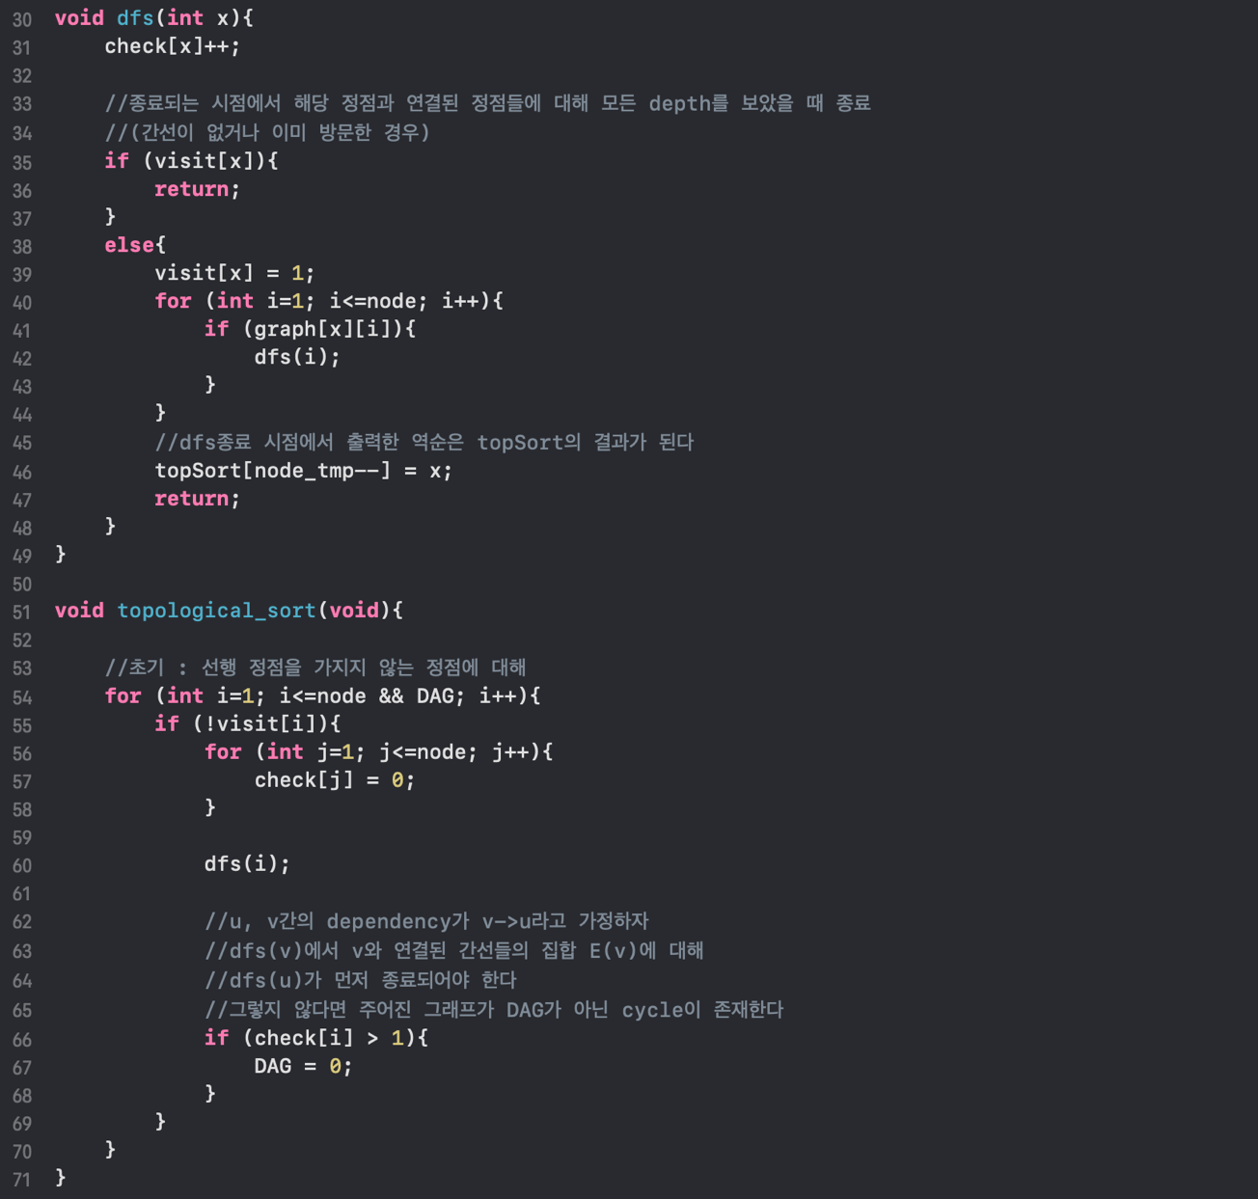

G++ 환경 : mac os / terminal

